Проточная ОФС
цитометрия Вводится впервые

Настоящая общая фармакопейная статья распространяется на метод проточной цитометрии.
В ОФС приведены технические аспекты метода, в том числе оборудование, подготовка образцов, их окрашивание и анализ данных. Разработка методики проведения анализа с помощью проточной цитометрии должна включать установление и квалификацию процедур окрашивания, обработки, приборов, а также параметров и ограничений анализа.

Область применения
Проточная цитометрия – метод анализа, который играет важную роль в количественной и качественной оценке клеточных популяций в биологических образцах и образцах клеточных линий, в том числе входящих в состав биомедицинских клеточных продуктов, метод позволяет быстро и надежно анализировать множество характеристик отдельных клеток внутри гетерогенных клеточных популяций.

Основные термины и определения
Клеточная линия (в соответствии с ФЗ-180 «О биомедицинских клеточных продуктах» от 23.06.2016 г.) - стандартизованная популяция клеток одного типа с воспроизводимым клеточным составом, полученная путем изъятия из организма человека биологического материала с последующим культивированием клеток вне организма человека;
Прямое (малоугловое) светорассеяние (FSC) – параметр разброса части лазерного света, характеризующий размеры клеток, обнаруживаемый оптическим детектором вблизи оси падающего лазерного луча в прямом направлении под углом примерно 20º;
Боковое светорассеяние (SSC) – параметр разброса части лазерного света, характеризующий особенности внутриклеточных структур, обнаруживаемый оптическим детектором под углом 90º относительно оси падающего лазерного луча;
Событие – единица данных, представляющая одну частицу или клетку, характеризующаяся относительным значением интенсивности и номером канала для каждого параметра.
Гейтирование – процедура установления порогового значения какого-либо параметра на основе контуров вероятности (аналогичных визуализации контурных данных) для выбора подмножества собранных событий для дальнейшего анализа.

Принцип метода
Проточная цитометрия – информативный метод одновременных количественных измерений, основанный на анализе параметров светорассеяния и интенсивности флуоресценции каждой индивидуальной клетки в суспензии.
При выполнении исследования суспензия предварительно окрашенных флуоресцирующими красителями (моноклональные антитела, конъюгированные с флуоресцентными метками) клеток через наконечник специальной конструкции под давлением впрыскивается в центр быстро движущегося в том же направлении потока жидкости. Клетки, подхваченные потоком жидкости, выстраиваются друг за другом согласно принципу гидродинамического фокусирования, благодаря которому создаются условия ламинарного потока без перемешивания суспензии клеток с обтекающей их жидкостью. Измерения происходят при пересечении клеткой сфокусированного лазерного луча и световые сигналы, получаемые при взаимодействии луча лазера с клетками, регистрируются системой детектирования и преобразуются в элементы данных, которые можно анализировать и объединять с данными, полученными для других клеток в составе того же образца. Проточная цитометрия позволяет проводить анализ морфологических/фенотипических, функциональных свойств клеток и клеточно-подобных структур (изолированных ядер, хромосом и т.п.), а также получать данные о количественном содержании и функциональной активности ДНК и РНК, экспрессии секретируемых и внутриклеточных белков, об изменении уровня рН и др.

Оборудование
Проточный цитометр состоит из трех основных блоков: жидкостного, оптического и блока обработки электронного сигнала (рис. 1).
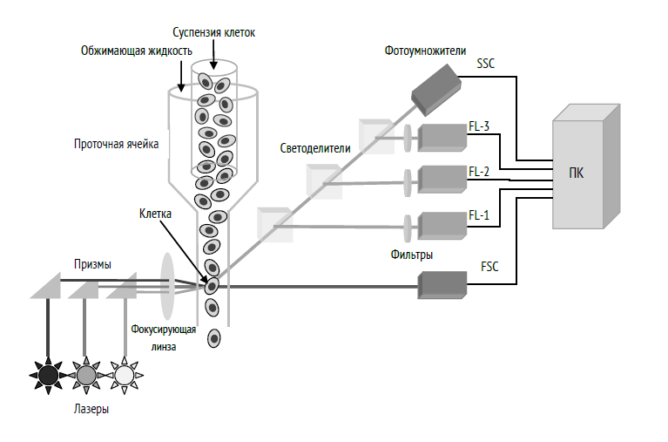

Рисунок 1. Компоненты обобщенного пятипараметрического проточного цитометра (2 детектора светорассеяния (SSC и FSC) и 3 детектора сигналов флуоресценции (FL-1,2,3))

Жидкостной блок
Гидросистема транспортирует смесь клеток таким образом, что клетки выстраиваются поодиночке. Внутри проточного цитометра суспензия, состоящая из одиночных клеток, проходит через определенный участок, где каждая клетка по очереди облучается источником равномерного света в точке наблюдения. В большинстве приборов используется проточная ячейка, в которой после введения образца клеток через порт ввода происходит помещение потока клеток в центр потока изотонической по отношению к клеткам «обжимающей» жидкости так, что поток клеток в центре не смешивается с окружающей его обжимающей жидкостью. Это достигается использованием конического соплового аппарата с такими геометрическими параметрами, которые позволяют получать ламинарный поток жидкости, что является важнейшим условием корректности измерения. Диаметр потока клеток регулируется за счет давления проточной жидкости – чем меньше это давление, тем шире поток клеток, и наоборот. Разность давлений между потоком клеток (более низкое давление) и потоком «обжимающей» жидкости (более высокое давление) выталкивает клетки/частицы наружу друг за другом. Затем отраженный или испускаемый клеткой световой сигнал измеряется и анализируется.

Оптический блок
После окрашивания клеток флуоресцентными красителями или флуоресцентно мечеными антителами свет, излучаемый лазером, взаимодействует с флуоресцентными красителями и вызывает вынужденное излучение когерентных (параллельных) волн света с одинаковой длиной волны, фазой и поляризацией. Диаметр лазерного луча в точке фокуса составляет около 20 мкм вдоль проточного канала и 60 мкм поперек него, что обеспечивает быстрое пересечение клеткой пучка (при этом в пучке одновременно находится только одна клетка) и достаточно равномерное освещение по всей ширине потока клеток. Флуоресцентные сигналы, появляющиеся в результате взаимодействия лазерного излучения с клетками, фиксируются детекторами, ориентированными по ходу лазерного луча, а также перпендикулярно к нему. Наиболее популярными среди лазеров (с соответствующими длинами волн) для проточной цитометрии являются: аргоновый лазер, излучающий свет в синем диапазоне (488 нм), красный диодный лазер (635 нм) и фиолетовый лазер (405 нм).
Блок обработки электронного сигнала и вывод данных
При прохождении клетки через оптическую систему проточного цитометра рассеивание света или флуоресценция, вызванные каким-либо флуорохромом, находящимся на поверхности или внутри клетки, обнаруживаются различными фотодекторами или фотоэлектронными умножителями (ФЭУ), которые преобразуют информацию о характеристиках клетки в обработанную компьютером запись. Каждая анализируемая клетка создает событие для каждого измеряемого параметра (прямое светорассеяние, боковое светорассеяние, интенсивность флуоресценции в соответствующем детекторе). Различные типы клеток демонстрируют определенные наборы сигналов для различных параметров.
Когда клетка проходит через луч света, то свет, рассеиваемый в прямом направлении (как правило, под углом примерно 20° к прямому ходу лазерного луча), называется прямым светорассеянием и регистрируется детектором, который называется детектором прямого светорассеяния (FSC). Интенсивность рассеянного в этом направлении света пропорциональна размеру клетки. Отражение лазерных лучей происходит как от поверхности ядер клеток, так и от различных внутриклеточных структур.
Свет, рассеиваемый под углом 90°, называется боковым светорассеянием и регистрируется соответствующим детектором (SSC). Этот параметр отражает оптическую плотность цитоплазмы клеток, характер клеточных включений и гранулярность клетки. Регистрация бокового светорассеяния позволяет судить о сложности внутреннего строения клетки, связанной, например, с наличием гранул, шероховатостью мембраны или особенностями ядра, которые приводят к увеличению интенсивности бокового светорассеяния.
Электрические импульсы, преобразованные из световых сигналов, зарегистрированных ФЭУ, обрабатываются при помощи ряда линейных и логарифмических усилителей.

Технологии проточной цитометрии
- спектральная проточная цитометрия – технология, позволяющая получать полноценные спектральные данные с каждой единичной клетки при анализе клеток в режиме проходящего потока без потери скорости анализа Мультиспектральные данные облегчают детекцию ложноположительных и редких популяций, позволяют проводить анализ автофлуоресценции, качественное и количественное разделение меток, которые имеют перекрывающиеся спектры возбуждения;
- проточная цитометрия, включающая флуоресцентно-активированную сортировку клеток (Fluorescence-activated cell sorting, FACS) позволяет осуществлять физическое разделение интересующих клеток или частиц от гетерогенной популяции посредством измерения и выбора определяемых пользователем типов клеток. После распознавания интересующих клеток прибором создается электрически заряженная капля жидкости, содержащая одну клетку. Затем, в момент прохождения через электрическое поле между двумя отклоняющими пластинами противоположных полярностей, капли, содержащие одну клетку, будут отклонены от вертикального направления для помещения в различные контейнеры в соответствии с пользовательскими настройками программы;
- визуализирующая проточная цитометрия – технология визуализации в проточной цитометрии, позволяющая фиксировать изображение каждой индивидуальной клетки, проходящей через зону детекции, и тем самым совместить высокую скорость анализа с морфологическим анализом при использовании флуоресцентного микроскопа с высоким разрешением;
- масс-цитометрия – технология анализа единичных клеток, меченых стабильными изотопами редкоземельных металлов (лантаноидов), с использованием метода масс-спектрометрии с индуктивно-связанной плазмой (ИСП-МС), позволяющая проводить фенотипическое и функциональное профилирование протеома единичных клеток.

Флуорохромы и их характеристики
При воздействии лазерным лучом флюоресцентные красители, входящие в состав реагентов, генерируют различные цвета, что позволяет определять два и более антигена одновременно. При выборе сочетаний флюорохромов для одновременного определения нескольких клеточных маркеров следует учитывать длину волны источника света и способность оптической системы прибора разделять и одновременно регистрировать сигналы от используемых флуорохромов (табл. 1).
Таблица 1. – Флуорохромы, наиболее часто используемые в проточной цитометрии.
Флуорохром | Длина волны используемого источника лазера, нм | Длина волны  эмиссии, нм
Cascade Blue | 375; 401 | 423
Pacific Blue | 403 | 455
R-фикоэритрин (ФЭ) | 480; 565 | 578
Конъюгаты PE-Cy5 | 480; 565; 650 | 670
Конъюгаты PE-Cy7 | 480; 565; 743 | 767
Red 613  (техасский красный) | 480; 565 | 613
Перидинин-хлорофилл протеин (PerCP) | 490 | 675
Флуоресцеин  (FITC) | 495 | 519
Аллофикоцианин  (APC) | 650 | 660
Конъюгаты APC-Cy7 | 650; 755 | 767

При использовании флуорохромов для многоцветного анализа, необходимо руководствоваться утвержденными методами для определенного прибора. Как правило, наиболее яркие флуорохромы следует использовать для антигенов, которые, предположительно, будут иметь самый низкий уровень экспрессии на клеточной поверхности. Яркость тандемных красителей также можно снизить посредством использования определенных фиксаторов.

Флуоресцентно меченые антитела
Большинство коммерческих реагентов на основе антител являются моноклональными антителами, но для некоторых методик могут быть доступны и рекомендованы к использованию поликлональные реагенты. Качество и специфичность антител могут значительно варьироваться. Антитела к определенному антигену могут отличаться по специфичности связывания с разными антигенными эпитопами или по силе связывания с одним и тем же эпитопом. При наличии возможности следует использовать напрямую конъюгированные с флуорохромом антитела степени чистоты «для диагностики in vitro» (IVD) или «для определенного анализа» (ASR). Подбор оптимальной концентрации антител для определенной клеточной популяции зависит от протокола, но, как правило, достигается за счет использования возрастающих концентраций антитела с фиксированным числом клеток, чтобы оптимальная яркость находилась в границах между аутофлуоресценцией и гашением.

Анализ данных
Данные проточной цитометрии можно представить несколькими способами (рис. 2А-2В), самым распространенным из которых является гистограмма для одного параметра, на которой события со схожей интенсивностью излучения (прямого светорассеяния, бокового светорассеяния или флуоресценции) собираются в каналах и затем графически отображаются. Эти графические данные отражают количество клеток со схожими оптическими характеристиками (рис. 2А).

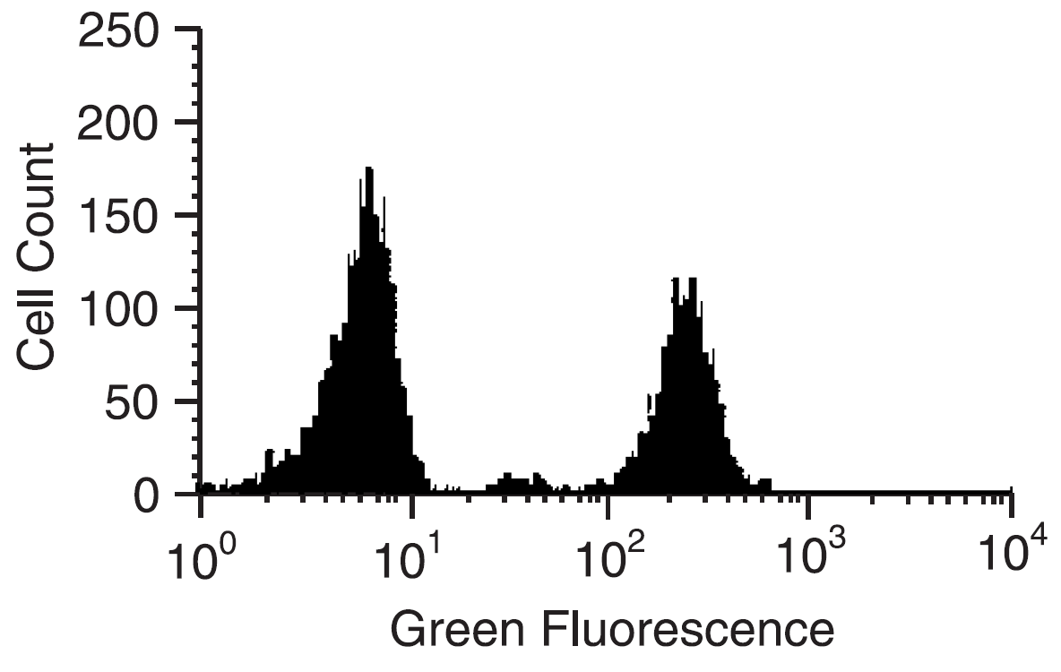  Количество клеток  Интенсивность флуоресценции  A  В | 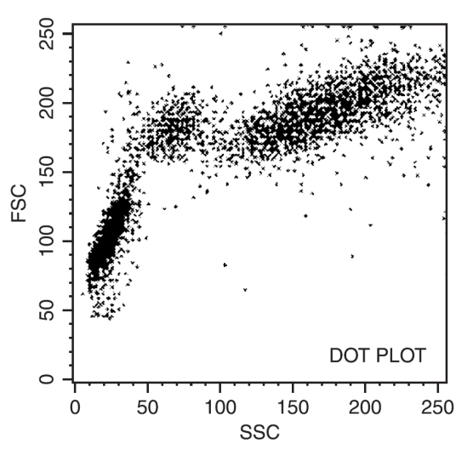  Г  Б
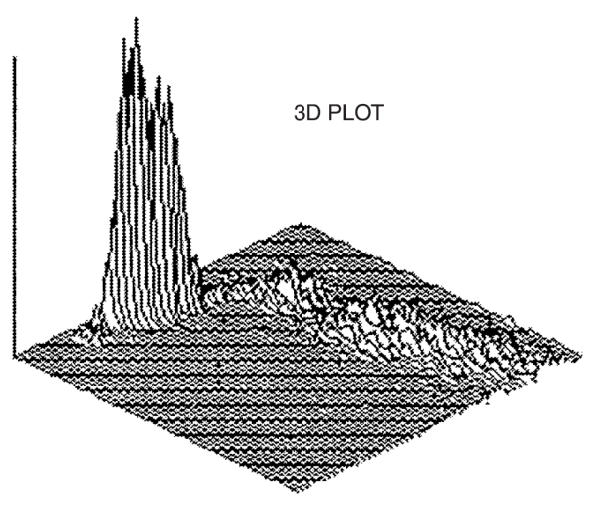  Интенсивность флуоресценции в канале FL 1 | 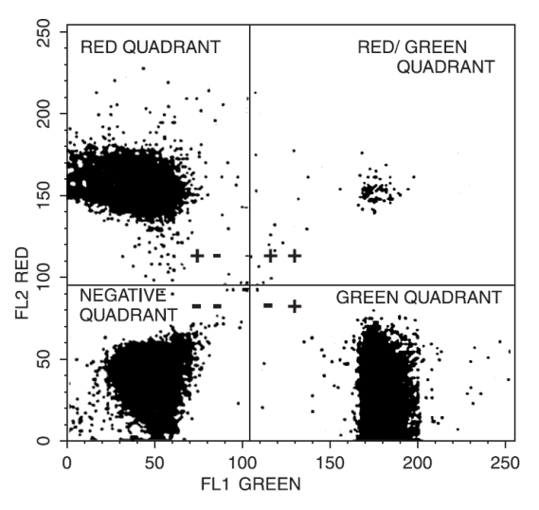  Интенсивность флуоресценции в канале FL 2  4  2  1  3

Примечания: А) двумерная (прямое рассеяние против бокового рассеяния) гистограмма; Б) точечный график; В) трехмерный график; Г) схематическое представление гистограммы для двух параметров, позволяющее выделить в образце популяции клеток с различным сочетанием исследуемых признаков: 1) популяцию с положительными результатами для одного из маркеров, 2) популяцию с положительными результатами для обоих маркеров, 3) популяцию с положительными результатами для одного из маркеров, 4) популяцию с положительными результатами для обоих маркеров.

Рисунок 2. – Методы представления одного набора данных
На точечном графике (рис. 2Б) каждая точка соответствует одной клетке, а графики плотности распределения и контурные графики показывают тепловую карту или топографическую линейную карту, соответственно, исходя из относительного количества клеток в каждом из каналов. Гистограммы прямого и бокового светорассеяния – это наиболее часто используемый метод идентификации различных типов гематопоэтических клеток.
При окрашивании клеток антителами к различным эпитопам, несущими два разных флуорохрома, данные представляют в виде графика для двух параметров. На каждой из осей могут быть отмечены границы для разделения антиген-положительных популяций от антиген-отрицательных по каждому из параметров. В этом случае можно получить графическое изображение клеток, которые демонстрируют положительные результаты для обоих маркеров, отрицательные результаты для обоих маркеров, а также положительные результаты только для одного из маркеров (рис. 2Г).
Клеточные популяции могут значительно варьироваться в зависимости от источника ткани или клеток и характеристик используемого проточного цитометра. Гейтирование позволяет пользователю определить, какие сигналы могут считаться настоящими событиями, поэтому этот процесс имеет первостепенное значение в стандартизации данных проточной цитометрии.
Для устранения спектрального наложения сигналов флуорохромов, имеющих схожие длины волн излучения, используется методика компенсации. В современных проточных цитометрах компенсацию можно настраивать как до, так и после регистрации данных.
Число зарегистрированных событий должно быть достаточным для обеспечения статистической достоверности результатов. Прибор может быть настроен таким образом, чтобы данные собирались до того момента, как в канале будет зарегистрировано определенное число событий. Эта опция позволяет оператору менять длительность анализа или число событий для образца, чтобы получить статистически достоверные данные. Таким образом, в исследовании, измеряющем редкое событие, будет анализироваться большее число клеток, чем в исследовании, измеряющем обычное событие. Использование файлов, оформленных в виде списка (электронных файлов с необработанными данными) является преимуществом, поскольку эти файлы можно анализировать в дальнейшем после сбора данных. Исследователи должны обеспечить архивирование всех исходных данных, документации, протоколов, образцов и итоговых отчетов на завершающей стадии исследования.

Основные этапы анализа клеточных популяций методом проточной цитометрии
Этапы анализа методом проточной цитометрии включают: подготовку образцов, их обработку и окрашивание, настройку и использование прибора, сбор, анализ и хранение данных, а также соответствующие меры контроля качества.

Подготовка образцов
Образцы крови, продуктов афереза и суспензий клеток в достаточном объеме должны быть хорошо перемешаны.
Клеточные образцы, содержащие кровь/плазму крови человека должны пройти обработку для предотвращения свертывания. Цитратные антикоагулянты или гепарин являются более предпочтительными, чем ЭДТА, поскольку они обеспечивают оптимальное сохранение образцов в течение достаточного количества времени. Для образцов, требующих длительного хранения или транспортировки необходимы валидационные исследования, подтверждающие, что эти образцы эквивалентны свежеприготовленным образцам на момент проведения анализа методом проточной цитометрии.
Образцы, для которых планируется проведение лизиса цельной крови и окрашивание поверхностных антигенов, предпочтительно транспортировать и хранить при постоянном медленном перемешивании при комнатной температуре. Зафиксированные образцы или препараты живых клеток следует хранить при температуре +4 °С. Если существует риск значительных перепадов температур, можно использовать материалы, обеспечивающие контроль температуры (упаковки, сохраняющие комнатную температуру, упаковки с жидким льдом/охлаждающие гелевые пакеты и изоляционные материалы), кроме того, необходимы валидационные исследования для подтверждения целостности образцов.
Образцы следует анализировать как можно скорее после их получения. Для образцов, прошедших разделение с помощью центрифугирования в градиенте плотности, рекомендуется хранение в буферизованном растворе формальдегида (0,1 %-2,0 %) после завершения мечения клеток.

Обработка, окрашивание и фиксация образцов
Реагенты, используемые для обработки, окрашивания и фиксации образцов, должны быть аттестованы для использования по назначению. При использовании наборов реагентов следует тщательно соблюдать инструкции производителя по пробоподготовке.
Обработка образцов может проводиться различными методиками и включать следующие процедуры: центрифугирование, отмывание, удаление или лизис эритроцитов или разделение в градиенте плотности. Для обеспечения оптимального качества анализа рекомендуется использовать реагенты со степенью чистоты, подходящей для применения в клинической лаборатории (реагенты для диагностики in vitro (IVD) или специфические для анализируемого вещества реагенты (ASR)), но это не позволяет полностью исключить вероятность артефактов. Центрифугирование в градиенте плотности может приводить к ошибкам, связанным с переменными потерями клеток в измеряемых субпопуляциях. Этих источников ошибок и артефактов можно избежать, анализируя, по возможности, цельную кровь.

Окрашивание поверхностных антигенов
Способ окрашивания поверхностных антигенов зависит от типа образца. При лизисе цельной крови мечение поверхности, как правило, проводят при комнатной температуре в темноте в течение 15-30 минут с последующим лизисом и, при необходимости, фиксацией эритроцитов. Может использоваться хлорид аммония (NH4Cl) для лизиса образцов цельной крови или костного мозга с их последующим промыванием и мечением антител при иммунофенотипировании с целью диагностики лейкозов. Мононуклеарные клетки или культивируемые клетки, которые окрашиваются в жизнеспособном состоянии, следует хранить при температуре +4 °С или в содержащем азид буферном растворе, чтобы предотвратить интернализацию антител.

Особенности внутриклеточного окрашивания
При мечении цитокинов часто необходим этап активации и ингибирование транслокации белков в аппарат Гольджи, чтобы аккумулировать достаточное количество цитокинов для детекции.

Количественная оценка антигенов
Некоторые методы требуют количественной оценки среднего числа и плотности антигенов на одну клетку, чтобы дать более полное представление об иммунологическом поведении клеток (например, в исследованиях, где внеклеточные антигены дифференциально экспрессируются в ответ на активирующие стимулы). Интенсивность флуоресценции препарата, меченного антителами/флуорохромами, сравнивают с интенсивностью флуоресценции ряда стандартных флуоресцентных микросфер, проанализированных при тех же значениях напряжения фотоэлектронного умножителя. Стандарты калибруют в единицах молекул эквивалентного растворимого флуорохрома (MESF), на основе которых можно установить эффективное отношение флуоресценции к антителу (F/P), количество молекул антигена на одну клетку и плотность антигенных детерминант на одну клетку.

Настройка прибора
Компенсация
Для настройки ФЭУ и компенсации, как правило, используются флуоресцентные микросферы, также возможно использование биологического контроля, например, мононуклеарных клеток. В аналоговых проточных цитометрах компенсацию следует настраивать до начала регистрации данных. В цифровых приборах компенсацию следует настраивать очень тщательно, поскольку данные настройки нельзя будет изменить после получения файла данных в режиме списка. При анализе редких событий и/или использовании внутриклеточных красителей (например, 7-амино актиномицина D [7-AAD], пропидий йодида [PI], Syto-16 и т.д.) в сочетании с флуоресцентно мечеными антителами следует тщательно контролировать баланс напряжения ФЭУ и спектрального наложения.
Аутофлуоресценция (АФ) – это флуоресценция выше фонового уровня в отсутствие окрашивания флуорохромами. Она возникает в некоторых клетках, как правило, миелоидных (особенно альвеолярных макрофагах) и культивируемых первичных клетках. При необходимости, АФ может измеряться напрямую при фиксированном напряжении ФЭУ или может рассчитываться на основе данных стандартного образца – стандартных флуоресцентных микросфер. Следует избегать использования длин волн возбуждения 488 нм и 532 нм и последующей компенсации спектральных характеристик АФ как дополнительного флуорохрома.
Сбор данных и стратегии гейтирования
По возможности, все события должны регистрироваться в режиме списка, т.е. без селективного гейтирования событий. Гейтирование «в режиме реального времени» (селективный гейтинг) следует использовать, только если целевая популяция встречается достаточно редко, и придется проанализировать более 2 миллионов событий, чтобы получить значительное (100 или более) число событий для целевой популяции. Данные в виде списка можно получать без компенсации сигналов, если используется цифровой прибор. Анализ можно значительно упростить и сократить по времени, если настроить для данных надлежащую компенсацию до начала их регистрации. Кроме того, часто рекомендуется настраивать пороговые уровни, чтобы исключить сигналы дебриса. Установление предела прямого светорассеяния, например, позволяет исключить события ниже определенной заранее установленной величины.
Использование контролей
Конъюгированные с флуорохромами микросферы используются для калибровки ФЭУ и компенсации, а также для количественного определения экспрессии определенных маркеров. Образцы клеток окрашивают изотипическим контролем и первичными и вторичными антителами, чтобы оценить неспецифическое связывание, за исключением тех случаев, когда при помощи надежных валидационных процедур продемонстрировано, что неспецифическое связывание не влияет на результаты определения.
Антиген-положительная и антиген-отрицательная клеточные популяции (подготовленные и окрашенные тем же самым образом, что и испытуемые образцы) показывают стандарты пригодности внутренней системы. Подобные контрольные популяции клеток также позволяют оценить вариативность характеристик различных партий препаратов на основе антител и окрашивающих реагентов.
Использование красителей и гейтирования
для оценки жизнеспособности клеток
Красители, позволяющие оценить жизнеспособность клеток, например, 7-AAD, PI и TO-PRO iodide часто используются для определения доли нежизнеспособных клеток в образце. Эти красители, как правило, не проникают в живые клетки, но проникают через клеточные мембраны мертвых клеток и окрашивают их ДНК. Окрашивание для оценки жизнеспособности клеток можно сочетать с окрашиванием поверхности мембраны или внутриклеточным окрашиванием, чтобы оценить субпопуляции и соотношение живых и мертвых клеток, окрашенных определенным маркером. Методики валидации красителей для оценки жизнеспособности клеток (не для диагностики in vitro) включают приготовление серийных разведений популяции мертвых клеток и их добавление к препарату живых клеток с последующей оценкой степени совпадения характеристик смеси клеток с известным соотношением клеток посредством их окрашивания интересующим красителем.

Подсчет клеток
Абсолютное число клеток, выраженное как количество клеток в определенном объеме образца, можно определить с помощью двухплатформенного и одноплатоформенного методов. Двухплатформенный метод основывается на использовании отдельного автоматического счетчика клеток или на подсчете клеток вручную с целью первоначального определения количества клеток в популяции. Затем процентное соотношение интересующей субпопуляции (субпопуляций) определяется с помощью проточной цитометрии, это процентное значение умножается на количество клеток, и полученный результат делят на 100. В одноплатформенных методах подсчет клеток в популяции и количественное определение субпопуляций осуществляют посредством прямого подсчета клеток в образце одновременно с подсчетом стандартных микросфер, которые добавляют в образец в известной концентрации. Стандартные микросферы часто представляют собой суспензию с микросферами, которую добавляют в образец. В других случаях определенный объем образца добавляют к известному количеству стандартных микросфер, представленных в виде твердой фазы (матрикса) в полистироловых пробирках. Данные подходы подвержены ошибкам при пипетировании, поэтому следует предпринимать дополнительные меры для обеспечения точности и воспроизводимости.

Анализ данных и статистические аспекты
В большинстве случаев применения проточной цитометрии анализ данных включает отображение данных из файлов в виде списка или гейтирование популяции на двумерном графике (гистограмма с одним параметром, двухпараметрический точечный график или трехкоординатный график) и измерение наблюдаемых распределений в рамках этого графика. Дальнейшего анализа данных в рамках выбранных популяций можно добиться с помощью гейтирования определенной популяции клеток.
Статистическая обработка данных количественного анализа отличается от качественного, где клетка считается положительной или отрицательной для конкретного маркёра. Для стандартного количественного анализа, в котором подсчитывается число молекул на клеточной поверхности, средняя интенсивность флуоресценции в ячейке с образцом, меченного флуоресцентным антителом, связанным с требуемой молекулой, может быть сравнима с соответствующими контрольными образцами, в т.ч. стандартной кривой клеток или частиц с известным количеством данной молекулы/антитела.

Качество и стандартизация
Стандартизация оборудования и метода проточной цитометрии требует валидации, обеспечения качества и процедур контроля качества. Валидация методов проточной цитометрии должна включать аттестацию оборудования, валидацию аналитических методов и квалификацию оператора.
Стандарты
Флуоресценция с использованием микросфер для проточной цитометрии классифицируется на основе ее применения:
Стандарты I типа – стандарты норм точности, использующиеся для корректировки оптической ориентации прибора. Они обычно используются для проверки регулировки оптического сигнала с целью повышения чувствительности прибора. Частицы, как правило, небольшие (≈2 мкм) и обеспечивают наиболее равномерное распределение.
Стандарты II типа – стандартные гранулы, обычно использующиеся ежедневно, обладающие флуоресценцией от тусклой до средней интенсивности, которые могут быть получены с помощью различных присоединенных флуорофоров. Могут использоваться для моделирования клеток и, при задействовании специализированного программного обеспечения, для определения относительной чувствительности прибора.
Стандарты III типа – используются для калибровки флуоресцентного детектора. Используются в специальных целях, требующих калибровки одного или нескольких флуоресцентных детекторов при подсчете молекул флуорохрома. Определение соотношения флруорофоров/антител позволяет провести последующий расчет количества антител, связанных с каждой клеткой.
Контроль и обеспечение качества количественного определения
Следует установить предназначенные специально для количественного определения параметры настройки прибора, чтобы показать, что можно идентифицировать все популяции клеток на графиках с двумя переменными: флуоресценции и рассеяния света. Самое главное, положительная популяция должна находиться на шкале и быть компенсированной надлежащим образом.

Контроли
Изотипический контроль – выступающее отрицательной контрольной пробой антитело, которое не может вступать в реакцию с представляющим интерес антигеном и имеет тот же изотип, что и испытуемое антитело.
Контроль флуоресценции комбинацией детектируемых меток без одной (FMO) используется для контроля неспецифического мечения при проведении многоцветного количественного определения. Хотя контроль путем исключения одной из детектируемых меток очень полезен для оценки чувствительности определенного детектора в присутствии других реактивов, при таком контроле не учитывается неспецифическое связывание, которое может иметь место при добавлении испытуемого антитела.

Применение проточной цитометрии к клеточным культурам
Для клеточных культур, в том числе входящих в состав биомедицинских клеточных продуктов, метод проточной цитометрии позволяет определить следующие параметры:
1. Иммунофенотипирование
Возможности проточной цитометрии позволяют проводить измерение антигенов кластера дифференцировки на поверхности тысяч отдельных клеток и охарактеризовать размер субпопуляции (например, подтипов лейкоцитов) путем мечения клеток конъюгированными с флуорохромом моноклональными антителами.
2. Количественное определение
Методы количественного определения позволяют определить содержание и типы желаемых популяций клеток, а также обнаружить нежелательные клетки, которые могут оказаться причиной нежелательных реакций в организме реципиента.
Мультиплексный анализ позволяет измерить множество функциональных параметров отдельных клеток. Мультиплексное (сложносоставное) количественное определение основано на использовании микросфер, а котором сочетают серии частиц дискретных размеров и/или интенсивностей излучения с подобранными парами антител для того, чтобы обеспечить одновременное детектирование прибором большого числа растворимых аналитов (например, для измерения количества выделившихся цитокинов, киназ и антител против человеческого лейкоцитарного антигена).

- Анализ пролиферативной активности:
- включение красителя в ДНК: бромдезоксиуридин (BrdU) является аналогом тимидина, который можно включать в ДНК клеток в S-фазе клеточного цикла, после чего наблюдать за ним с помощью специфических меченных моноклональных антител. Путем возбуждения импульса в стимулированной клеточной культуре с помощью BrdU, можно определять клетки, которые пролиферируют (находятся в S-фазе клеточного цикла) во время прохождения импульса;
- включение красителя в клеточные белки или в клеточную мембрану с помощью красителей: сукцинимидиловый сложный эфир карбоксифлуоресцеина (CFSE) и PKH26. CFSE устанавливает ковалентные связи с цитозолом и мембранными белками, а PKH26 – нековалентные связи с клеточными белками. При делении клеток, метка, нанесенная красителем CFSE/PKH26, равномерно распределятся между дочерними клетками, следовательно, интенсивность их флуоресценции снижается вдвое по сравнению с родительскими клетками. Таким образом, флуоресценция каждой клетки будет и далее вдвое снижаться с каждым последующим поколением. Данное свойство позволяет определить и количество прошедших поколений.
- Функциональные анализы обеспечивают оценку состояний внутриклеточной активации в сложных популяциях клеток в контексте отдельно взятой клетки. Данные анализы могут применяться для выявления измененных статусов сигнализации в раковых клетках или при определении соответствующих методов лечения, основываясь на сигнальных свойствах раковых клеток пациента:
- определение внутриклеточной экспрессии цитокинов;
- идентификация киназ (с использованием фосфоспецифических антител);
- обнаружение апоптотических клеток (с использованием субстратов каспазы или антител против активированной формы фермента);
- определение жизнеспособности (с использованием красителей PI или 7-ADD);
- анализ иммуноглобулинов.

Типичные проблемы при проведении анализа методом проточной цитометрии
С методом проточной цитометрии наиболее часто связывают следующие трудности: повышенная флуоресценция или бокового светорассеяния, аномальное количество регистрируемых событий, высокая интенсивность флюоресценции и слабая интенсивность флуоресценции.
Повышение содержания частиц на фоне может быть связано с установкой слишком низкого порогового значения, чрезмерной обработкой клеток, неправильным закреплением и бактериальной контаминацией клеток.
Повышенная флуоресценция фона может быть связана с избыточной концентрацией антител, недостаточной промывкой клеточного материала или неудовлетворительным блокированием Fc-рецепеторов.
Повышенное количество событий часто является следствием высокой плотности клеток при окрашивании антител или в конечном образце клеток. Недостаточное смешивание и осаждение клеточного образца, а также ненадлежащее или недостаточное гейтирование могут быть причинами увеличения количества событий.
Низкое количество событий может стать следствием агглютинации клеток, низкой плотности конечных образцов, закупорки гидросистемы приборов или ненадлежащего гейтирования.
Высокая интенсивность флуоресценции может быть обусловлена чрезмерным мечением антител, ненадлежащей или недостаточной промывкой клеток или ненадлежащим блокированием.
Слабую интенсивность флуоресценции может обуславливать множество факторов: параметры приборов, например, плохое лазерное выравнивание, неверная поправка, неправильная настройка, неподходящий коэффициент усиления и низкая выходная мощность лазера могут отрицательным образом сказываться на интенсивности флуоресценции. Помимо этого, вопросы, связанные с клеточной физиологией или подготовкой реагентов, например, недостаточная концентрация антител, лабильный или секретируемый антиген-мишень, реагенты низкого качества или неправильное их хранение (что обуславливает выцветание флуорохромов) также могут приводить к снижению сигнала.

